|  |
| --- |
|  |
| The Documentation |
| [Type the document subtitle] |
|  |
| **[Your Name]** |
| **[Pick the date]** |

[Type the abstract of the document here. The abstract is typically a short summary of the contents of the document. Type the abstract of the document here. The abstract is typically a short summary of the contents of the document.]

Table of Contents

[To update the table of contents, right click the message below and select Update Field (F9 on PC, ⌥⌘U on Mac).]

**No table of contents entries found.**

index

app首页

用户界面

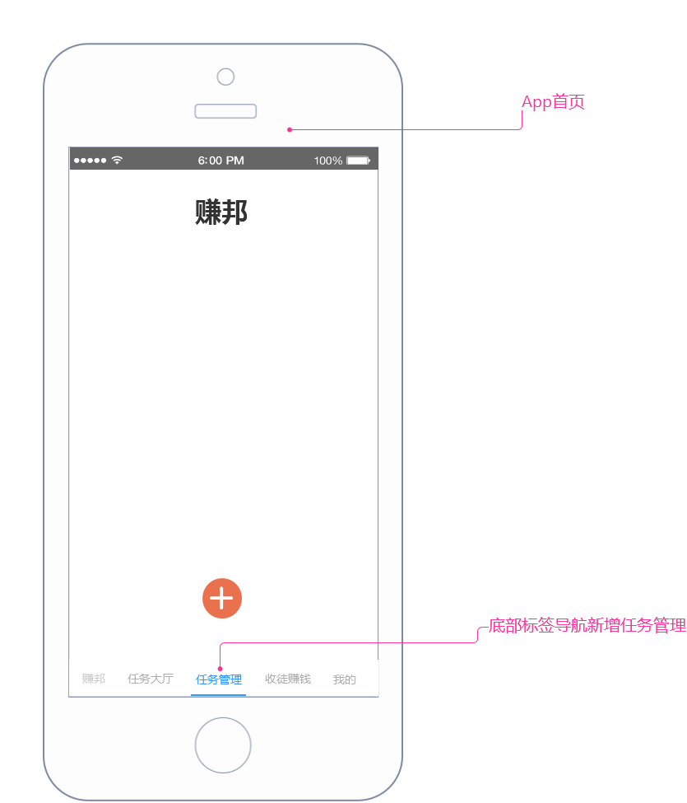

发布任务

用户界面

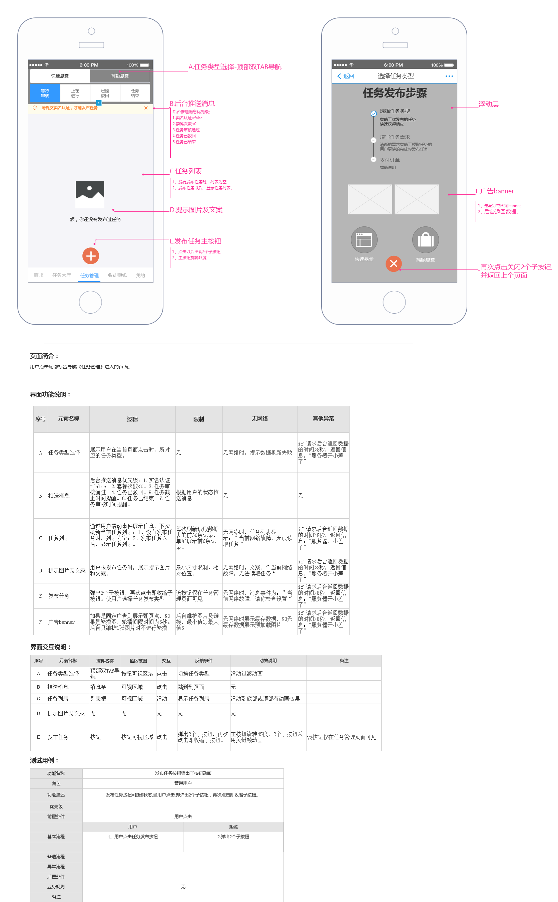

选择任务类型

用户界面

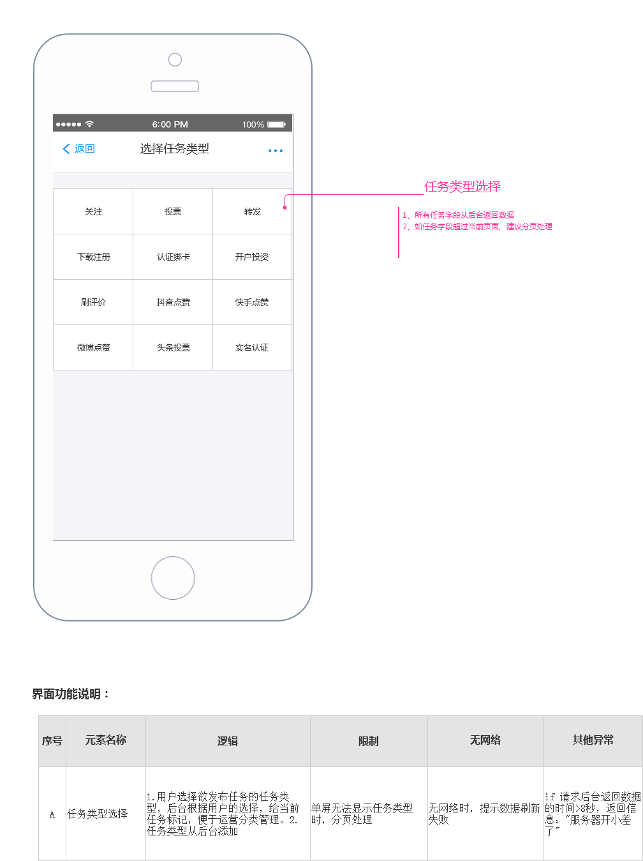

填写任务需求-添加步骤

用户界面

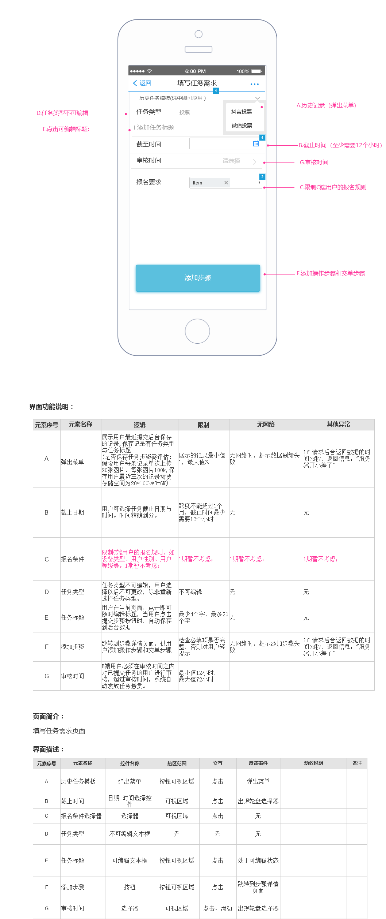

droplist_list

State1

用户界面

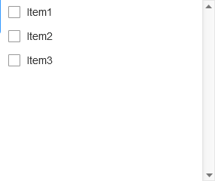

repeater_con

State1

用户界面

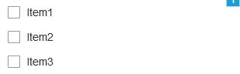

checkbox

0

用户界面



1

用户界面



selected-con

State1

用户界面



selected-panel

State1

用户界面



Unnamed

State1

用户界面



Unnamed

State1

用户界面

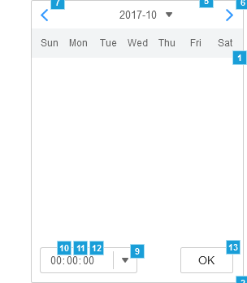

Unnamed

State1

用户界面

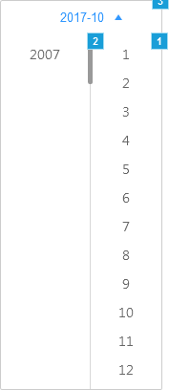

repeater_con

State1

用户界面



years

State1

用户界面



timer

State1

State2

bar

State1

用户界面



droplist_list

State1

用户界面

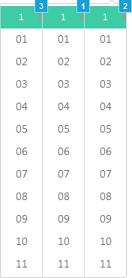

repeater_con_min

State1

用户界面



Minutes

State1

用户界面



min-bar

State1

用户界面



repeater_con_sec

State1

用户界面



seconds

State1

用户界面



sec-bar

State1

用户界面



repeater_con_hour

State1

用户界面



hours

State1

用户界面



hour-bar

State1

用户界面



repeater_dropbox_list

用户界面



Unnamed

用户界面



Unnamed

用户界面



repeater_yearList

用户界面



repeater_monthList

用户界面



repeater_minList

用户界面



repeater_secList

用户界面



repeater_hourList

用户界面



步骤详情

用户界面

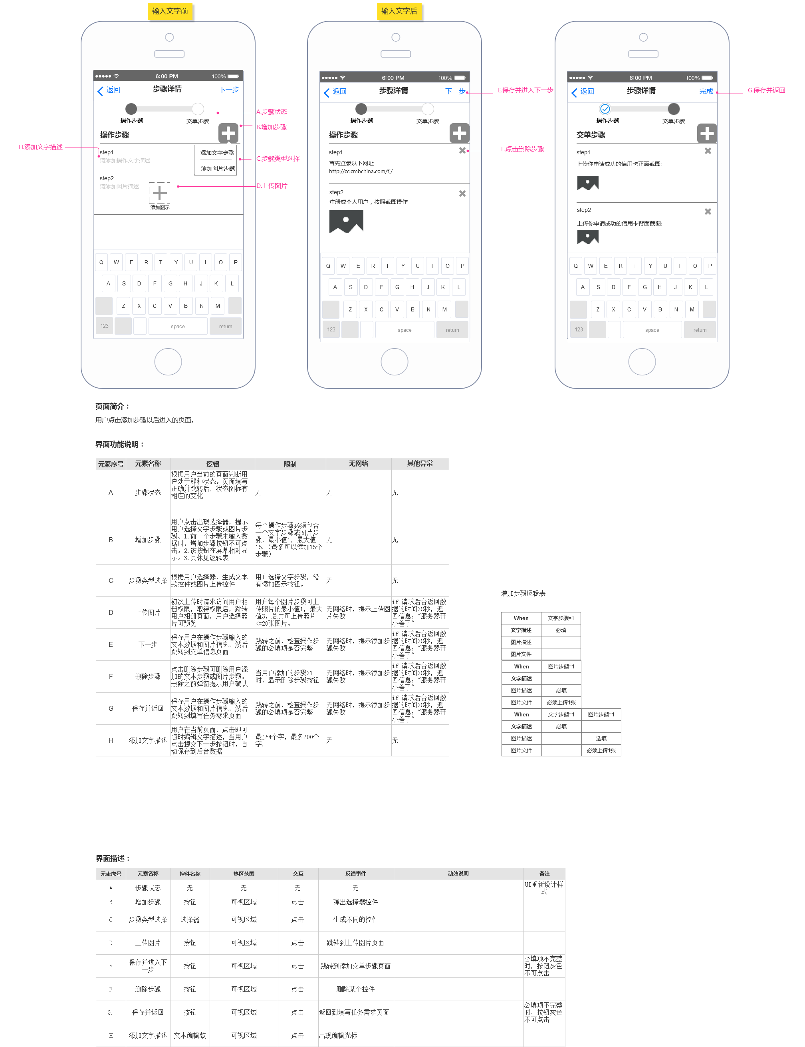

上传图片

用户界面

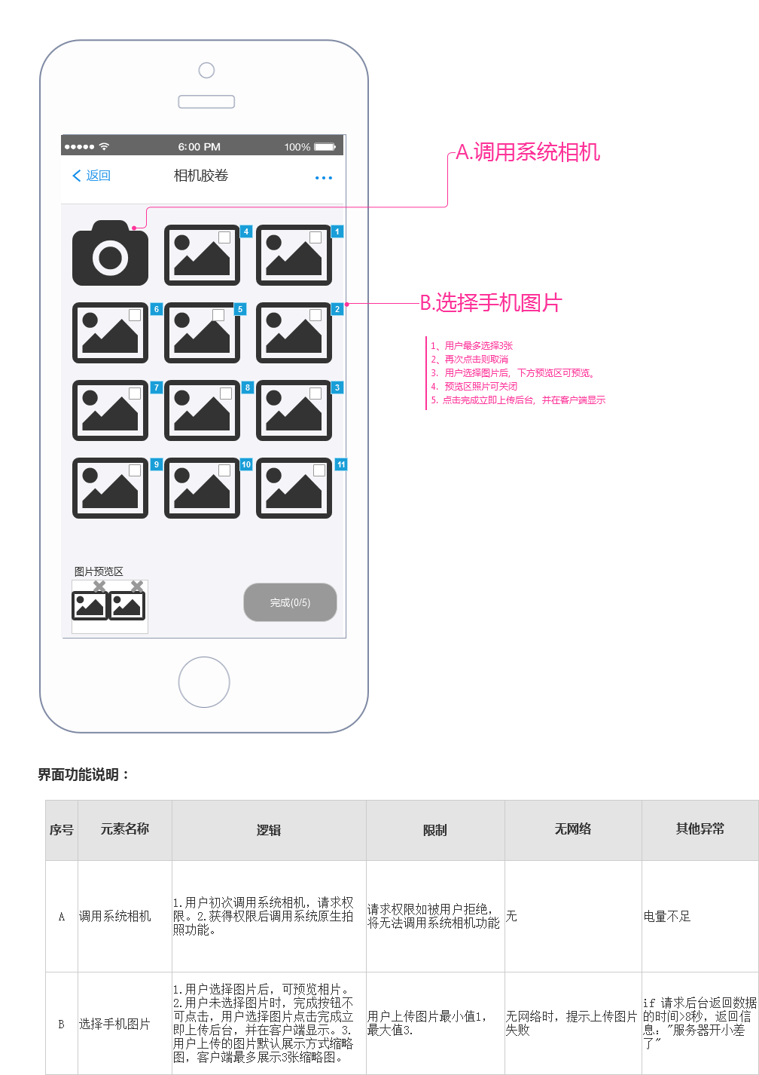

checkbox

0

用户界面



1

用户界面



checkbox

0

用户界面



1

用户界面



checkbox

0

用户界面



1

用户界面



checkbox

0

用户界面



1

用户界面



checkbox

0

用户界面



1

用户界面



checkbox

0

用户界面



1

用户界面



checkbox

0

用户界面



1

用户界面



checkbox

0

用户界面



1

用户界面



checkbox

0

用户界面



1

用户界面



checkbox

0

用户界面



1

用户界面



checkbox

0

用户界面



1

用户界面



提交任务

用户界面

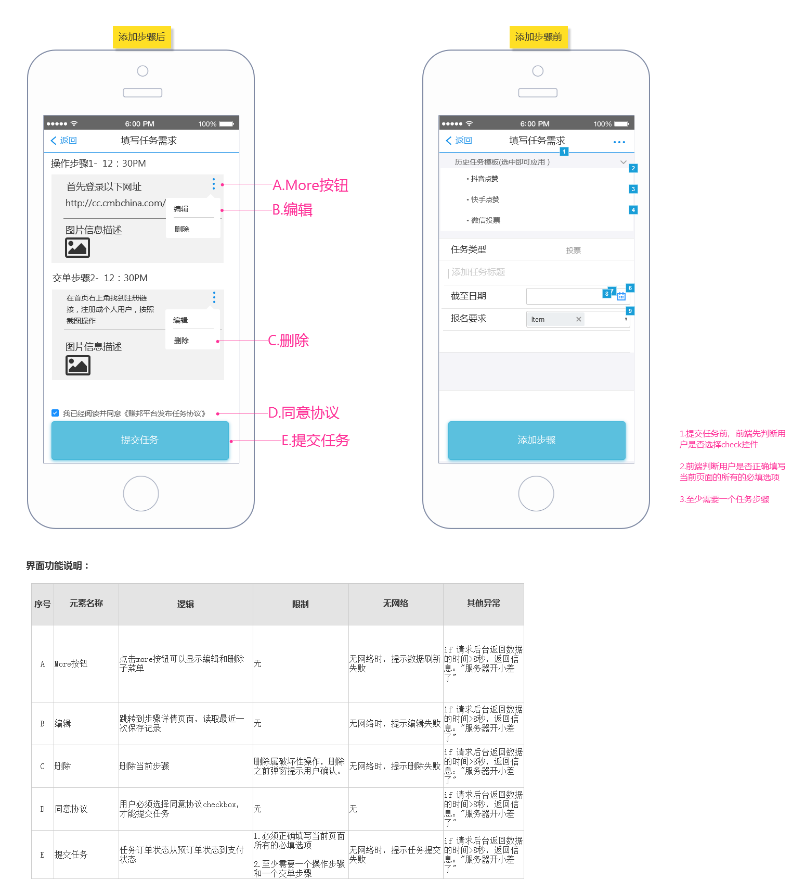

Unnamed

State1

用户界面

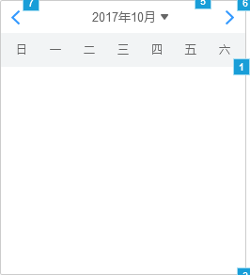

Unnamed

State1

用户界面

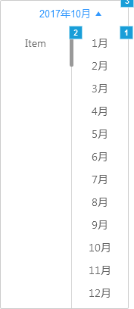

repeater_con

State1

用户界面



years

State1

用户界面



timer

State1

State2

bar

State1

用户界面



droplist_list

State1

用户界面



repeater_con

State1

用户界面



checkbox

0

用户界面



1

用户界面



selected-con

State1

用户界面



selected-panel

State1

用户界面



Unnamed

State1

用户界面



Unnamed

用户界面



repeater_yearList

用户界面



repeater_monthList

用户界面



repeater_dropbox_list

用户界面



Unnamed

用户界面



选择任务悬赏金

用户界面

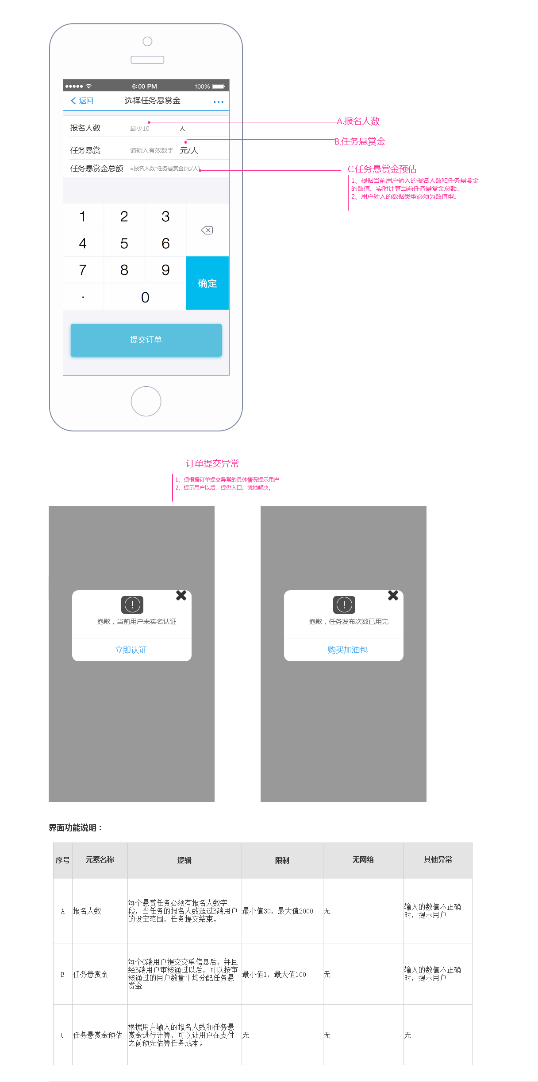

提交结算（支付任务订单）

用户界面

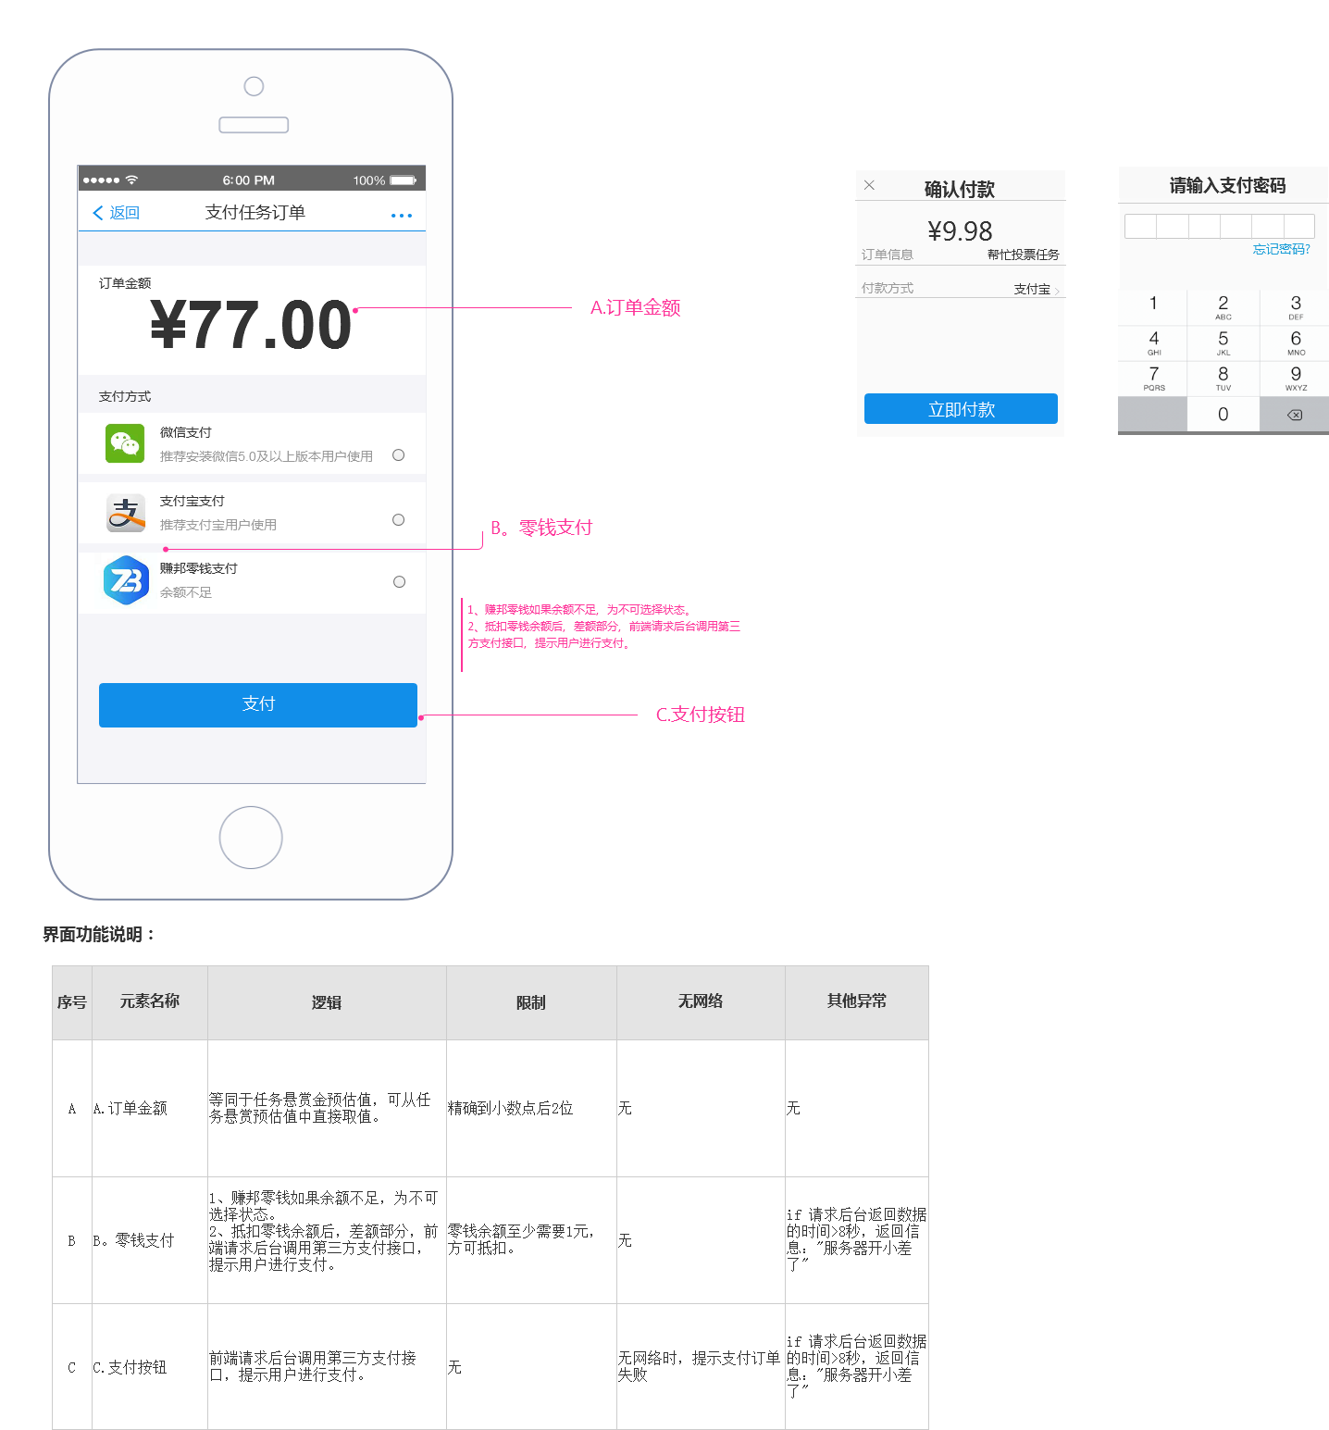

任务列表

用户界面

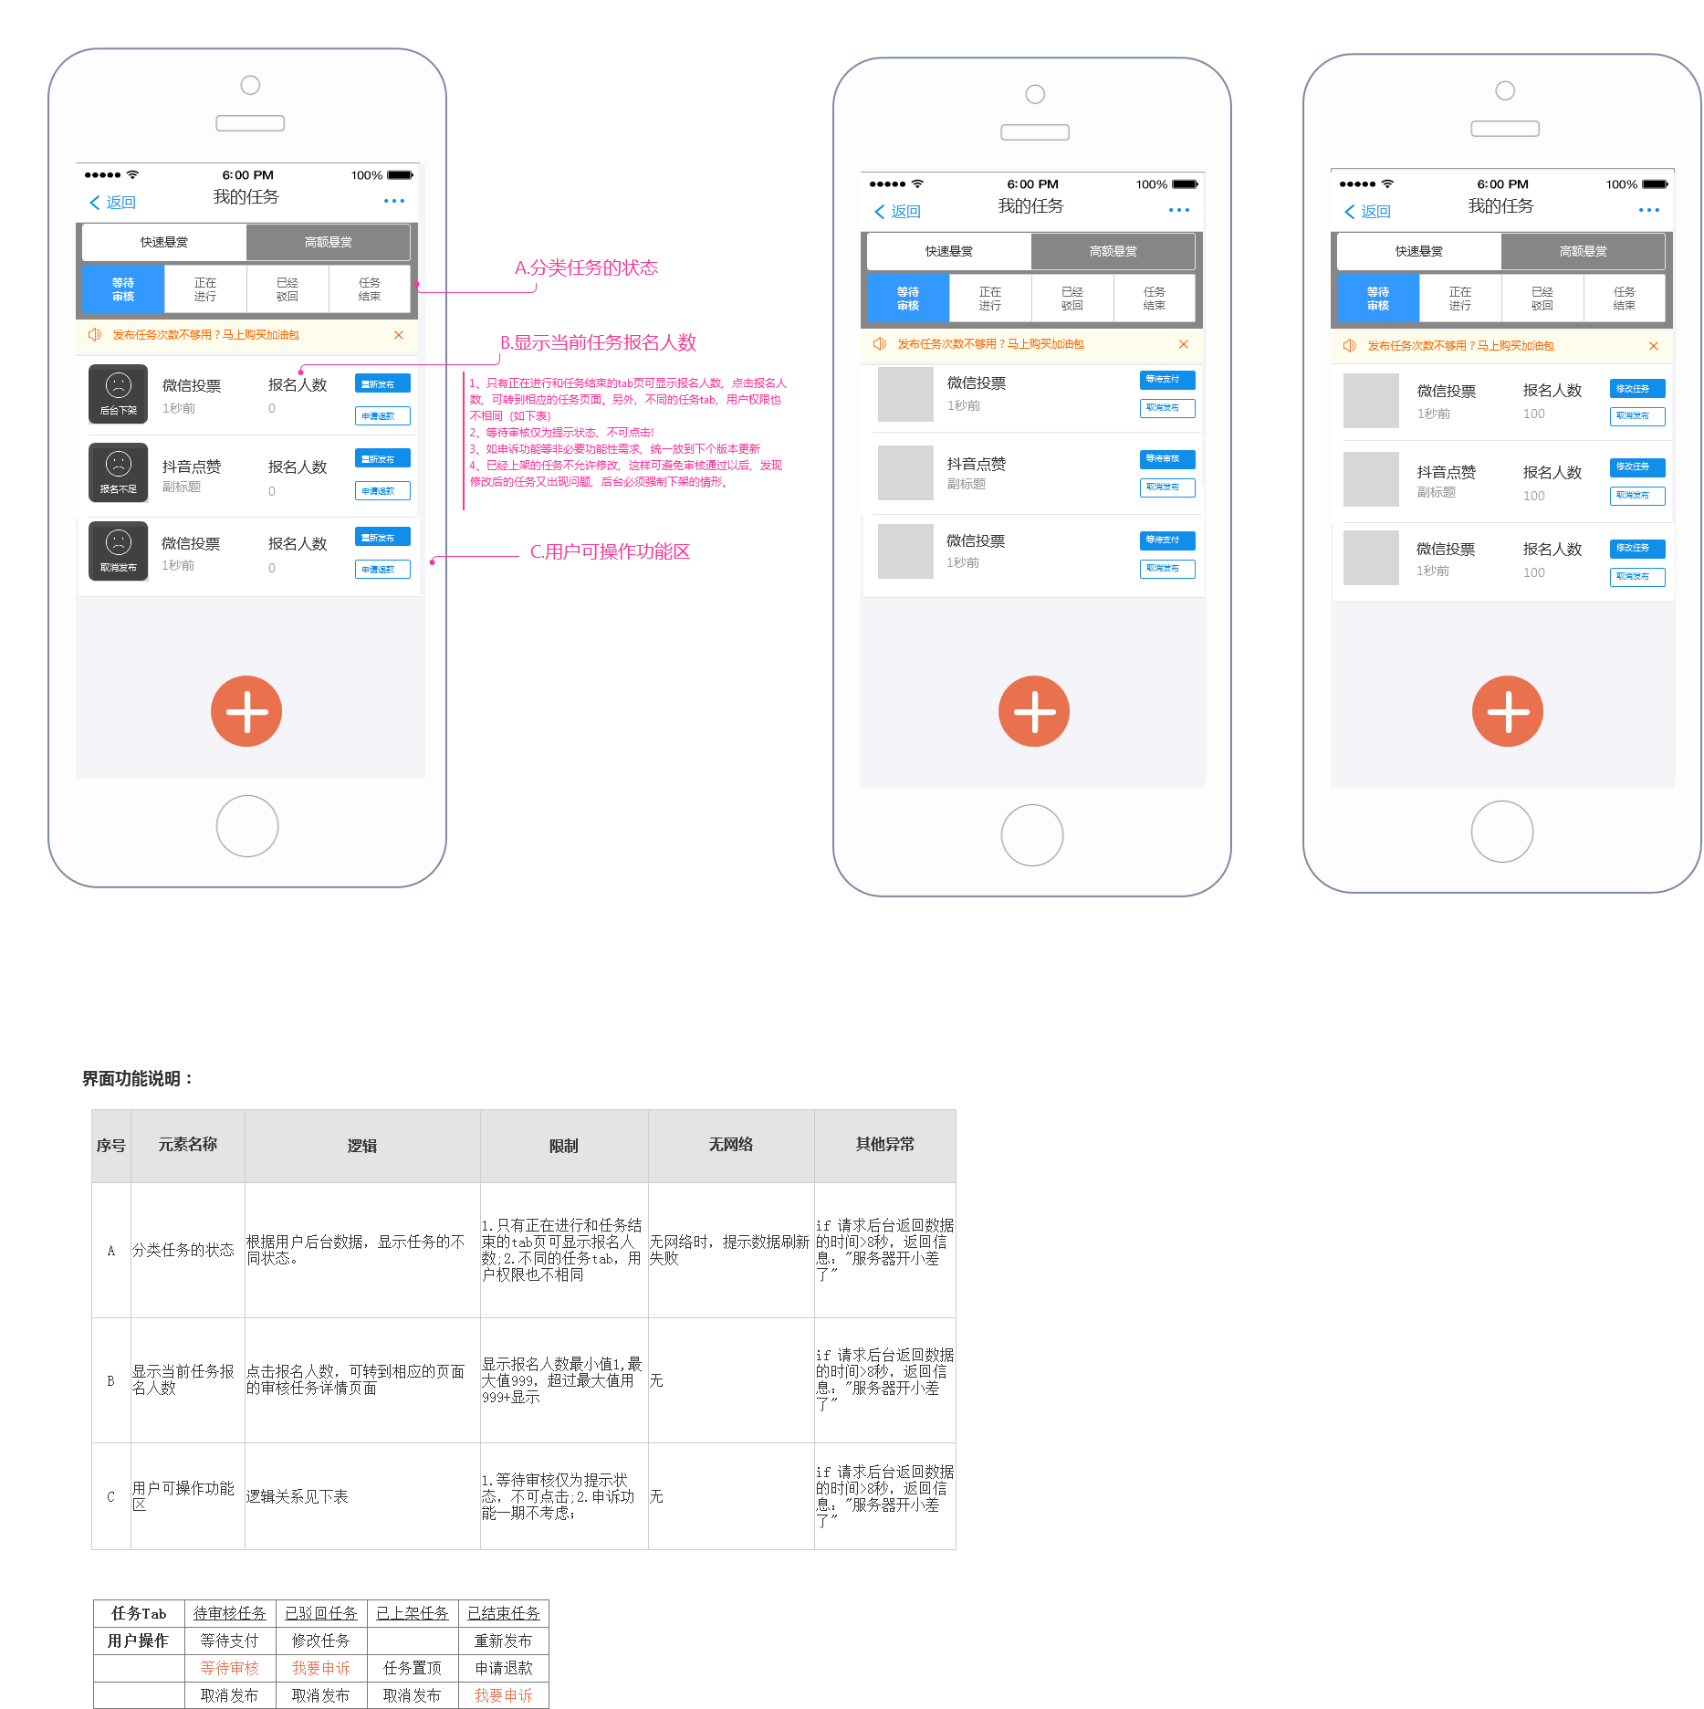

审核任务(new)

用户界面

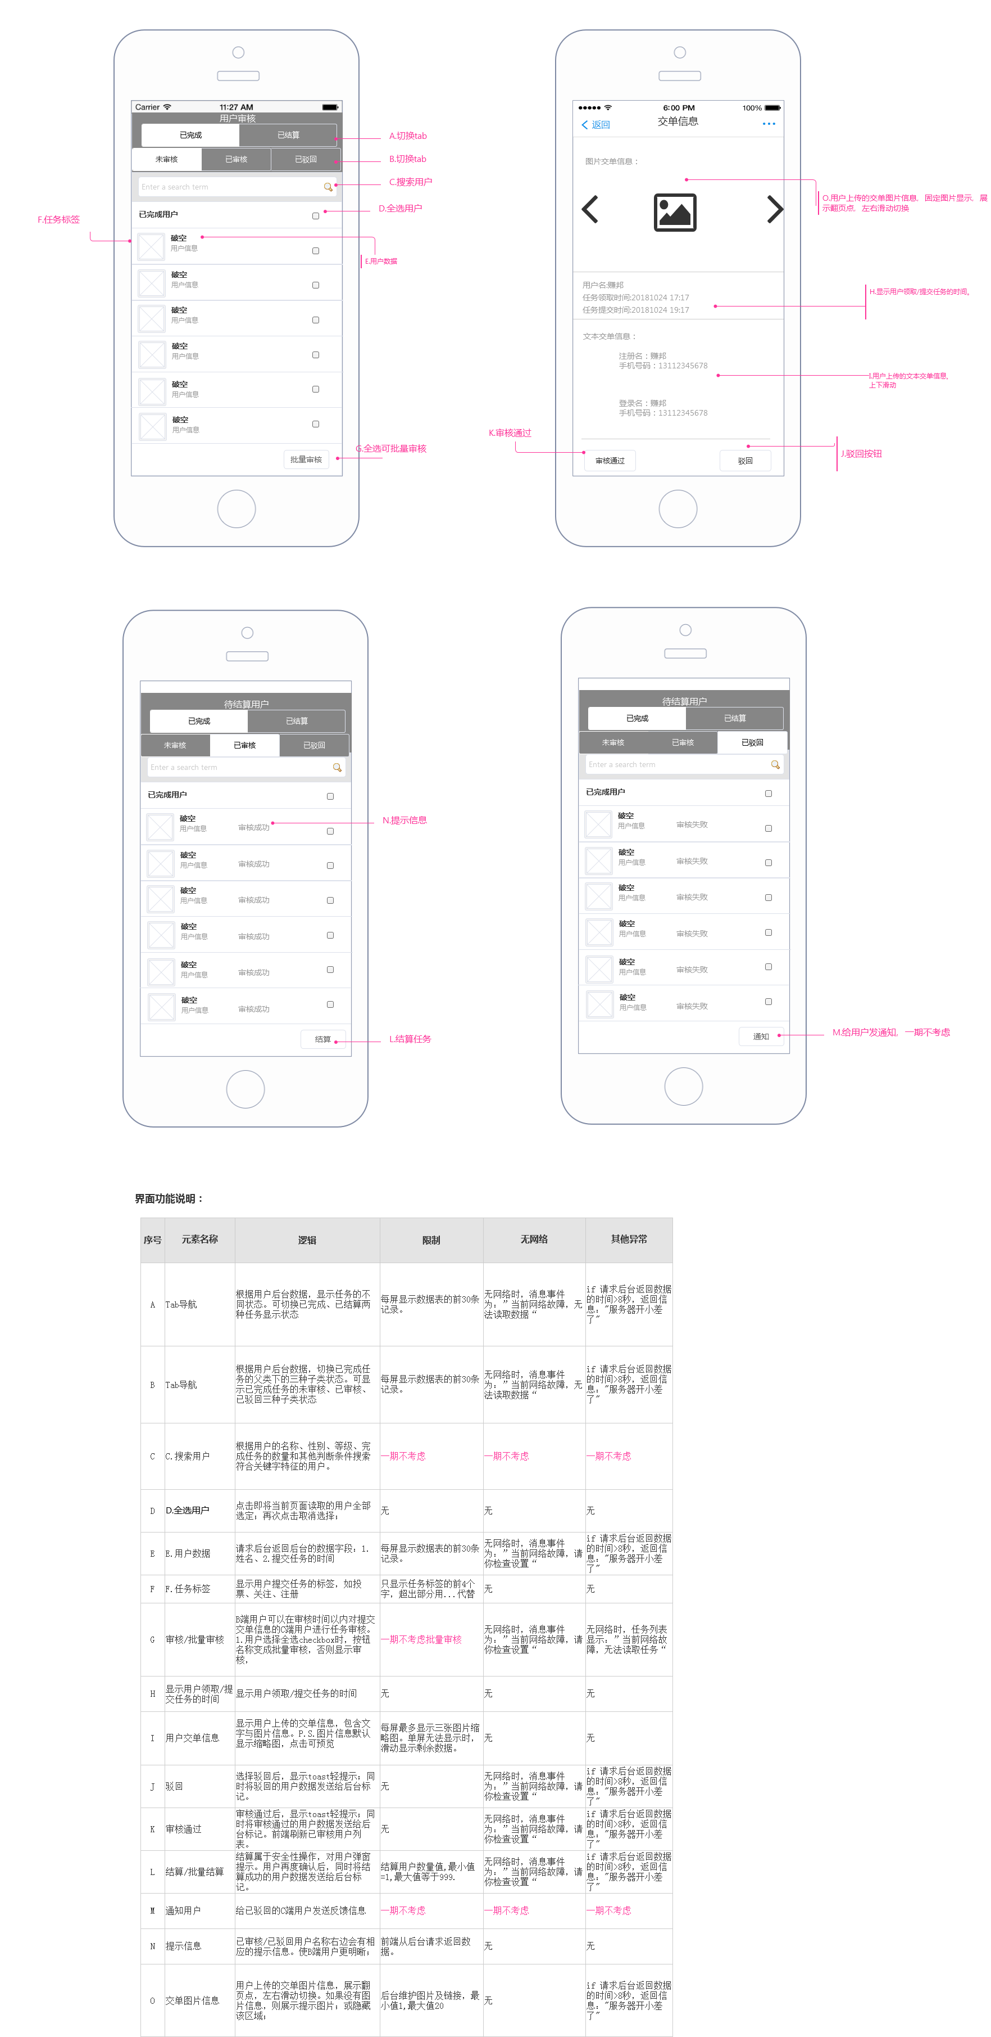

异常页

用户界面

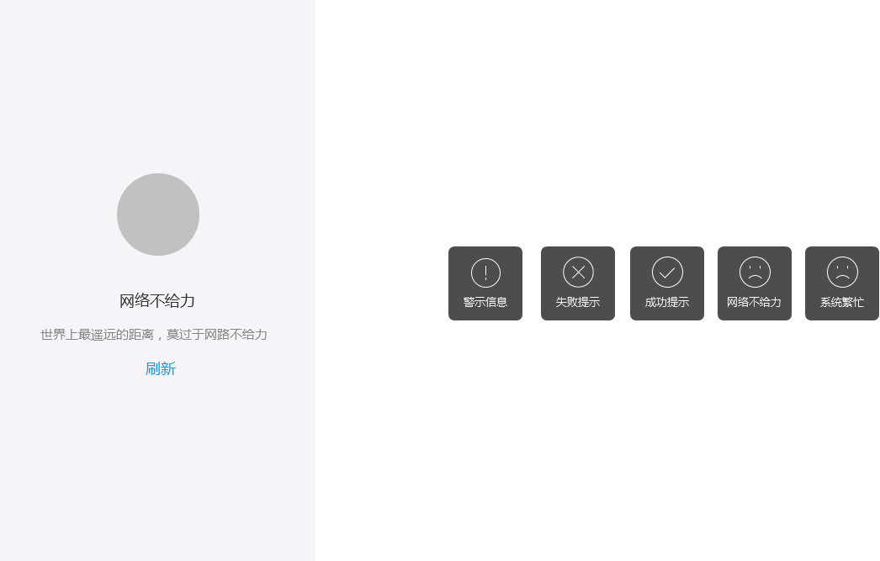

加载页

用户界面

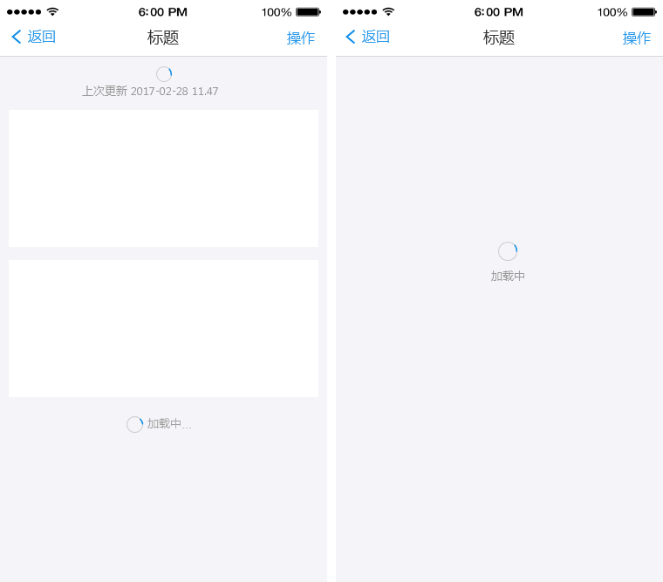

购买套餐

用户界面

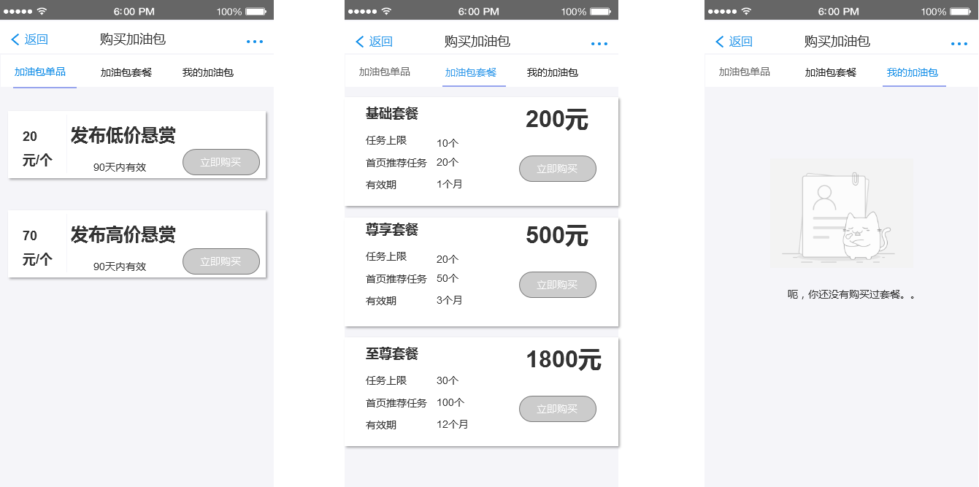

我的钱包

用户界面

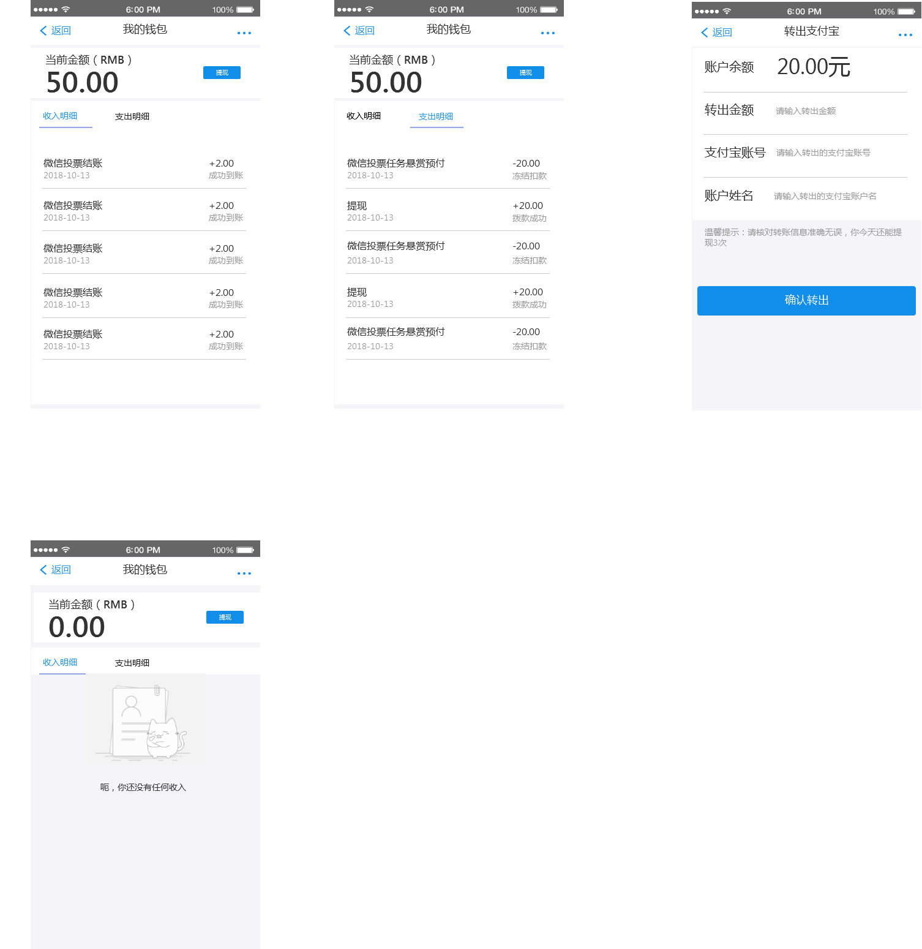

认证

用户界面

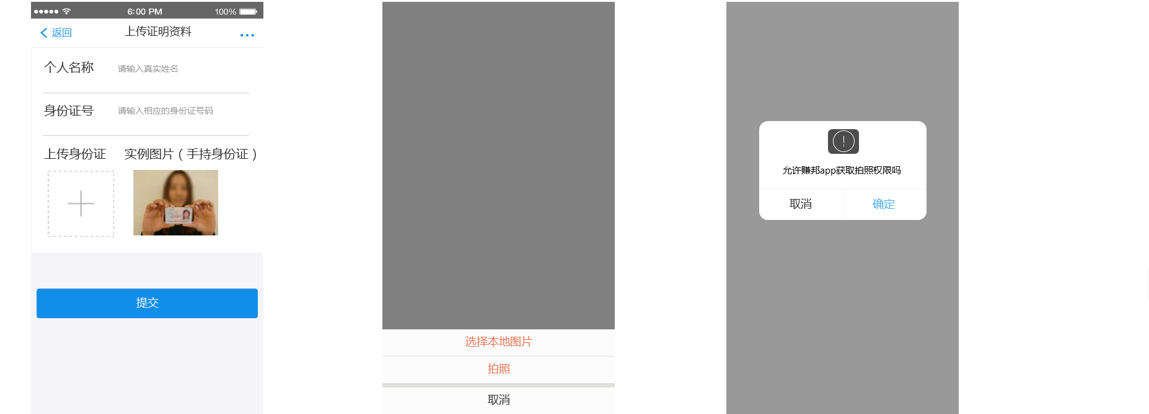

页面跳转流程

用户界面

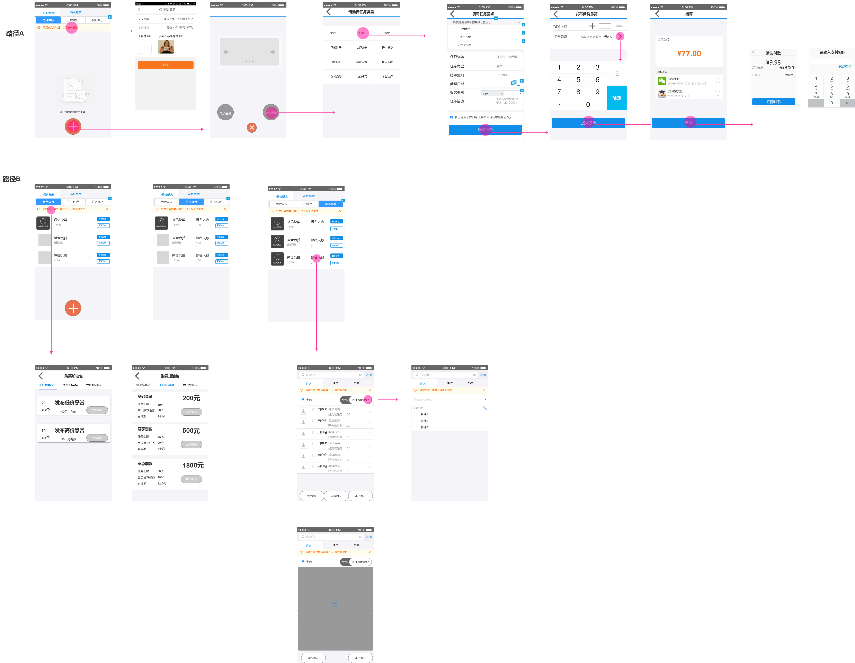

Unnamed

State1

用户界面



Unnamed

State1

用户界面



repeater_con

State1

用户界面



years

State1

用户界面



timer

State1

State2

bar

State1

用户界面



droplist_list

State1

用户界面



repeater_con

State1

用户界面



checkbox

0

用户界面



1

用户界面



selected-con

State1

用户界面



selected-panel

State1

用户界面



Unnamed

State1

用户界面



Unnamed

用户界面



Unnamed

用户界面



Unnamed

用户界面



Unnamed

用户界面



repeater_yearList

用户界面



repeater_monthList

用户界面



repeater_dropbox_list

用户界面



Unnamed

用户界面



Unnamed

用户界面

